Tisztelt [UGYFELNEV]!

Köszönöm a megkeresését. Az Ön által megadott paraméterek alapján az alábbi részletes árajánlatot állítottam össze:

1. Az ajánlatkérés összefoglalása (Projekt leírása)
Az ajánlatkérés tárgya egy [SZINTEK_SZAMA], összesen kb. [NEGYZETMETER_ERTEK] m² alapterületű [INGATLAN_JELLEGE] gépészeti tervezése az alábbiak szerint:
[#reszletek][cimke] | [ertek][/reszletek]

2. Tervezési opciók és díjak
- [#muszakiVan][MUSZAKI_LEIRAS] [MUSZAKI_LEIRAS_ARA],- Ft
[RESZLETEZO_SZOVEG][/muszakiVan]
[#tovabbi]
- [nev] [TOVABBI_KIVITELEZESI_TERVEK_ARAI]
[/tovabbi]
[#egyeb]
- [nev] [EGYEB_KIVITELEZESI_TERVEK_ARAI]
[/egyeb]
- [#kertVan][KERTTEL_KAPCSOLATOS_TERVEK][/kertVan]
[#kertKoncepcio]
  - [nev] [KERT_KONCEPCIO_TERVEK_ARAI]
[/kertKoncepcio]
[#kertKiviteles]
  - [nev] [KERT_KIVITELEZESI_TERVEK_ARAI]
[/kertKiviteles]
[#ontozo]
  - [nev] [AUTOMATA_ONTOZORENDSZER_TERVEK_ARAI]
(kizárólag a ténylegesen öntözendő felület négyzetmétere alapján számolva)
[/ontozo]
- [#kuponVan][KUPON_KEDVEZMENY][KUPON_KEDVEZMENY_ARA][/kuponVan]

Egyéb kiegészítő tervezési opciók
- Energetikai tanúsítvány használatbavételi engedélyhez 30.000,-Ft
(Az ár a tervezés megrendelése esetén érvényes a tervek leadásától számított maximum. 2 évig.)

Végösszeg [VEGOSSZEG_ARA_ENERGETIKA_NELKUL]

Végösszeg (Energetikai tanúsítvánnyal kalkulált összeg) [VEGOSSZEG_ARA_ENERGETIKAVAL]

Az ajánlat tartalmazza (bővített opció esetén):  - műszaki konzultációt  - hőtechnikai számításokat (fűtéshez-hűtéshez)  - alaprajzi tervet  - függőleges csőtervet  - kapcsolási rajzot  - árazatlan költségvetést  - műszaki leírást | Az ajánlat NEM tartalmazza:  - vezerlés/automatika (gyengeáram) terveit  - közmű csatlakozások terveit  - víz-csatorna közművek engedélyeztetési eljárását  - esővíz elvezetés terveit

3. Határidők és fizetési feltételek
- Tervezés várható időtartama: A megrendeléstől, illetve a végleges adatszolgáltatástól számított kb. 3 munkahét.
- Előleg: A tervezési munka megrendelése 30%-os előleg kifizetéssel véglegesíthető.
- Átadás: Az elkészült tervek a végszámla kiegyenlítését követően, elektronikusan átadásra kerülnek.

Az árajánlat a kiállítástól számított 3 hónapig érvényes.
Az ajánlat alanyi adómentes.

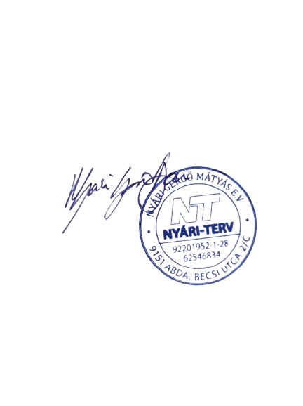
Abda, [AKTUALIS_DATUM]
_______________________
Nyári Gergő Mátyás
Gépészmérnök

